Tartalom:

2.: A 800 éves Basal
3.: Elmúlt hónapok rendezvényei
4.: Programajánló
5- 6.: A megtalált törökkendő folytatása
7- 8.: Bibliai percek
9- 11.: Receptek
12.: Viccek
12- 16.: Gyereksarok
17- 18.: Öt pont a kanadai vadlibákról
Közre adta: Dr. Weiling Zsolt

19- 21.: Rejtvények

A 800 éves Basal

Basal nevét az oklevelek 1217-ben említették először, mint a Győr nemzetség ősi birtokát, melyet Endes fia Péter szerzett meg, de birtokrésze volt itt Endes Péter nevű testvére leányának, Jechának is, aki a maga részét 1231 előtt sógorának, Monoszlai Makár fiának, adta el.
A Győr nemzetség a tatárjárás után elveszítette itteni birtokait, amelyeket a Rátót nemzetség szerzett meg; de Endes fia Péter utóda, Ábrány fia Szenterzsébeti László, 1302-ben unokaöccsével, György fia Szehénnel, visszaperelte a birtokot a Rátót nemzetség pásztohi ágától.
1350-ben Ábrány fia László utóda Szenterzsébeti Pál fia János volt itt birtokos.
1360-ban, 1448-ban és 1453-ban Pata mezőváros tartozékai közé tartozott.
1455-ben pedig Marczali János a toldi pálosoknak hagyományozta, 1464-ben azonban ismét a patai uradalom tartozékai közé tartozott.
Az 1556-os török hadjárat alkalmával Ali basa, a babócsai harcok lezajlása után, a község melletti hársfaerdőben ütött tábort, majd innen támadta a Szigetvári várat, de a vár ostromát abbahagyva, elvonult.
A török időkben sem néptelenedett el a falu, lakói ekkor is magyarok voltak.
Az 1660 évi pannonhalmi főapátsági tizedjegyzék szerint a székesfehérvári custosság és Kubinyi László birtoka volt, 1692-ben pedig Grabarics Péter volt a földesura.
1715-ben 9 háztartását írták össze és ekkor Akai István birtoka volt, az 1773-1776 közötti években pedig Kubinyi Sándor birtoka volt. E család tagjai közül Kubinyi Albert 1860-ig volt a falu birtokosa.
A 18. században horvát, majd a 19. században német családok is költöztek ide.
Az 1950-es megyerendezéssel a korábban a Somogy megyéhez tartozó települést a Szigetvári járás részeként Baranyához csatolták.
Elmúlt hónapok rendezvényei

Mivel újságunk félévente jelenik meg, ezért engedjék meg, hogy a múlt évből áthozzunk egy- két rendezvényt.
Elsőnek hadd említsem meg az Országos Könyvtári napokat, amelyet október közepén tartottunk. Novemberben színházban voltak a nyugdíjas klub tagjai a Fekete Péter előadáson.
December közepén megépítésre került a Betlehem, amelyet a nyugdíjas klub egyes tagjai, az Önkormányzat emberei közös erővel készítették el.
December 21-én került megrendezésre a karácsonyi műsor, amelyen 70 ember vett részt. Unger Károly tiszteletes és felesége segítségével minden résztvevő gyerek egy cipős doboznyi ajándékot kapott.
Ferkov Zsanett énekével színesítette műsorunkat. 19 óráig tartott a zenés mulatság.
Szilveszteri batyus bált a nyugdíjas klub szervezte.
Januárban karaoke estet, teázással, rágcsálni valóval, a gyerekeknek társasjátékozást rendeztünk. A hangulatos, beszélgetős délutánon mindenki jól érezte magát. Még ebben a hónapban egy jubileumi rajzversenyt hirdettünk, melynek témája Basal volt. A nyertesek könyvjutalomban részesültek. 1. helyezett: Juhász Roland, 2. helyezett: Recsek Petra, 3. helyezett: Neményi Dániel
Kiépült a faluban a térfigyelő kamera rendszer is, amelyet az Önkormányzat építtetett, mind a két utca végén, a játszótéren, kultúrháznál, s a falu elején található.
Februárban gyerekeknek elkészült az OKOSÓRA címmel egy rejtvényfüzet, amelyet a könyvtár szervezett, benne mindenféle feladatokkal. A nyertesek jutalomban részesültek.
Még ebben a hónapban megrendeztük a farsangi mulatságot, amelyen 14 fő öltözött jelmezbe, 6 fő ért el helyezést. 50 fő vett részt ezen a rendezvényen. Nagyon sok felajánlást kaptunk a tombola nyereményekhez, amit itt is köszönünk szépen. Márciusban nőnapi batyus bált rendezett az Önkormányzat közösen a nyugdíjas klubbal.
Programajánló

Basal idén 800 éves, ezért havonta megrendezésre kerül 1-2 program.

Május: várható a sport-, és gyereknap, fürdőfesztivál

Június: kirándulás

Július: gyerekeknek délutáni tábor, fürdőfesztivál

Augusztus: ,,1217-2017 Basal Jubileumi Év’’ fő eseménye

A megtalált törökkendő Részlet, folytatjuk

Sajnos széjjel került, de már ki nem derül
Hány darabból állt és melyik hova került.
Ismerős e néked az aszó, hogy Kazsok?
Hátha többet tudnának mondani azok?

Vagy tán nem is rég volt, hogy Kazsokból
Elköltöztek ősünk is kényszerült okból.
Ami nem volt újság ott is az az eset
Történt, hogy a török mindent felégetett.

Amit csak lehetett tevehátra rakott,
Üszkös falakon más egyebet se hagyott.
Egyik-másik családkapta és útra kelt
Itt Szigetvár körül volt ki otthonra lelt.

Az én édesanyám Poklosiban lakott,
Amely legfeljebb hat házból állhatott.
Közvetlen szüleim Patára kerültek,
Hol a rémületek némileg elültek.

Korábbi térképen Pata olyan város,
Volt mint Szigetvár, de ott sem volt tanácsos,
Lakni dúlt a török kő kövön nem maradt
Később ott születtem szalmatető alatt.

Most meg lásd itt lakom hol a török basa,
Sátrai csillogtak és nyüzsgött a hada.
Fényes úr lehetett az is bizonyíték,
Hogy tanyáját később már falunak hitték

Mennykő ütött volna basa hasába
Kevésen múlott, hogy nem lakom basába.
Basalnak sokáig Basa volt neve
Turbék meg türbé volt hol a szultán bele.

Nyugszik, akkor halt meg mikor Szigetvárat,
Nem látta különbnek, mint vakond túrásának.
Ez az éles eszű hatalmas hadvezér,
Csak kevés híjával fogott mellé szegény.

Harmadszor tűzött ki a vár elestére,
Dátumot, hogy le kell gázolni estére.
Parancs ellenére pedig nem volt buta,
Mégis megütötte mérgében a guta.

Megillette volna hirt vivő fejét,
Lecsapatni, de már féltette erejét.
Bement a sátrába onnét soha senki,
Nem látta kijönni, el kellett temetni.

Mifelénk így hirlik, hogy mi ebből való,
A török had elment volna a vár alól.
De a titoktartást a török úgy vette,
Hogy mindent takarjon a szemfeddő leple.

Ha megtudták volna katonái kedvét,
Elvette volna, hogy Szigetvár elestét,
Életüknél drágább uruk nem érte meg,
Így nem, hogy harcolni élni sem érdemes.
Egy postagalambot lőtt az egyik török
Melyben segítségért sürgetve könyörög,
Közli a hős Zrínyi, ha a török támad
hiába védte ki eddig mind a hármat.
Balogh Béla

Bibliai percek Folytatjuk

ÓSZÖVETSÉGI TÖRTÉNETEK
I. BEVEZETŐ.
Nézzétek, gyerekek, a csillagos eget! Ugye sok fénylő pont világít a sötét éjszakában? Néha egy-egy üstökös is átrohan az esti égbolton. A sok csillag nem ütközik össze, ez annak köszönhető, hogy a jó Isten rendet tart közöttük. Megszabja haladásuk útját, törvényeket ad számukra. Mi lenne a világból, ha az a sok csillag nem tartaná be Isten törvényeit? A hold, vagy a nap rázuhanna a földre és elpusztítana mindent. Törvényekre tehát szükség van, hogy a rendet fenntartsák.
Az emberek számára is adott Isten törvényeket. Ha ezeket megszegjük, büntetést kapunk. Az az ember, aki megtartja a törvényeket, jó ember. Aki a törvények ellen cselekszik, rossz ember.
Az ó-szövetség több könyvből áll, melyek így sorakoznak fel egymásután;
Mózes írt öt könyvet, elsőt teremtésről.
Másodikat Izrael kijöveteléről.
Harmadikat Lévi nemzete tisztéről.
Negyediket a nép megszámlált rendiéről.
Ötödikbe tette a törvénynek mását.
Mely után, Józsué vagyon és a Bírák,
Ruth asszony; Sámuel. Királyok. Krónikák
Két-két könyvben írták meg a zsidók dolgát,
Ezsdrás, Nehémiás, Eszter, Jób, Zsoltárok.
Példabeszédeknek Prédikátor társok.
Énekek éneke, prófétamondások.
Ezekután esnek, kiknek így van számok:
Ézsaiás első, Jeremiás menten,
Siralmíval együtt, aztán Ezékiél.
Dániel. Hózseás. Jóél, Ámos renddel.
Abdiás Jónással, Mikeással egyben.
Náhum következik együtt Habakukkal,
Zofoniás. Haggé és Zakariással.
Malakiás végső, s e hármak sorával
Nagy fogság után szóltak látásokkal.

1. AZ ELSŐ EMBERPÁR.
(ÁDÁM ÉS ÉVA.)

A napot, holdat, csillagokat, a földet és az ezeken levő teremtményeket világnak nevezzük.
A világot az Isten teremtette. Isten nem egyszerre teremtette a világot, hanem apránként, fokozatosan. Előbb az egyszerű dolgokat, földet, fát, virágot, folyót, tengert, azután, az állatokat és az emberi.
A teremtés munkája évezredek alatt jött létre,
A legtökéletesebb teremtmény az ember.
A biblia tanítása szerint kezdetben Isten egy pár embert teremtett, egy férfit és egy nőt, Ádámot és Évát, Az első emberpárt egy gyönyörű szép kertbe: a paradicsomba helyezte. A paradicsomkertben minden volt, amire az embernek szüksége volt. Volt ott sokféle gyümölcsfa, vetemény és másféle termény, amivel táplálkoztak. Kristálytiszta patak vize futott keresztül rajta, melyből szomjúságukat csillapíthatták. Szebbnél szebb fák nyújtottak árnyékot, hogy megpihenhessenek. Éneklő madarak zengtek folytonosan; százféle virág nyílott és illatozott, hogy az ember élete kellemes legyen.
Isten szerette az embert! S azt akarta, hogy mindig boldog legyen. Ezért már ebben az időben parancsot adott ki hogy az ember sorsáról gondoskodjék. A parancs az volt, hogy a kert minden, fájának gyümölcséből ehetnek, de a kert közepén van két fa, annak gyümölcséből ne egyenek. Egy ideig meg is tartatták Isten parancsolatát. Később nem tudtak ellenállani Isten parancsának és ettek a tiltott fa gyümölcséből. Isten ezért megbüntetve őket, kiűzte a paradicsomból.
Ádám és Éva belátták, hogy hibát követtek el, mert Istennek nem engedelmeskedtek. Keservesen megbánták hibájukat s megfogadták magukban, hogy ezután Istennek engedelmeskednek.
Tanulság: Istennek, s általában a törvényeknek engedelmességgel tartozunk.

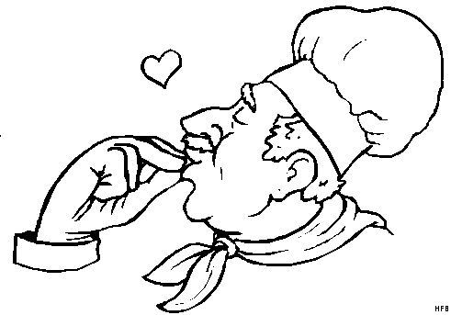
Receptek

Alföldi raguleves
Hozzávalók:
50 dkg sertéscomb,
1 fej vöröshagyma
2 evőkanál olaj
50 dkg burgonya
1,5 liter erőleves,
1,5 dl tejföl
2 evőkanál citromlé
2 db babérlevél

só, bors, ételízesítő ízlés szerint
2 teáskanál mustár
2 db főtt tojás
A rántáshoz:
3 evőkanál olaj
3 evőkanál liszt
1 csokor petrezselyemzöld

Elkészítés:
1. A megtisztított húst apró kockára vágjuk a vöröshagymával együtt. A hagymát kevés olajon megdinszteljük, majd a húst is hozzáadjuk, és fehéredésig pirítjuk. Sóval, borssal, ételízesítővel ízesítjük. A babérlevelet is hozzáadjuk, majd felöntjük a húsleves alap lével (erőlevessel).
2. Amikor a hús félig megpuhult (kb. 30 perc), akkor a leveshez adjuk a kockára vágott burgonyákat.
3. Amikor a hús és a burgonya is teljesen megpuhult, világos, petrezselymes rántást készítünk: az olajon megpirítjuk a lisztet, majd az apróra vágott petrezselymet is hozzáadjuk, kevés vízzel felengedjük. Ezután a tejföllel simára keverjük, és besűrítjük vele a levest.
4. Mustárral, citromlével enyhén savanykásra ízesítjük. Tálaláskor a kockákra vágott főtt tojásra merjük az ízletes levest.

Főétel: Tepsis fasírt

Hozzávalók:
1 db szikkadt zsemle,
7,5 dkg tejföl
1 csokor petrezselyem
1 ek almaecet
5 ek olívaolaj
1 db alma
1 kg burgonya
só, bors

50 dkg darált hús
1 fej vöröshagyma
1 db tojás
1 tk mustár
4 ek vaj
5 dkg natúr krémsajt

Elkészítés:
1. A meghámozott, cikkekre vágott burgonyát főzzük sós vízben 20 percig.
A darált húst alaposan dolgozzuk össze a beáztatott, majd kinyomkodott zsemlével, a meghámozott, finomra vágott hagymával, a tojással és a mustárral. Ízlés szerint sózzuk, borsozzuk. Nedves kézzel formázzunk a masszából 8 db pogácsát, és rendezzük el egy sütőpapírral bélelt tepsiben.
2. A burgonyát szűrjük le, tegyük vissza a lábasba, adjuk hozzá a vajat. Fedjük le, rázogassuk meg, majd osszuk el a húspogácsák mellett. Toljuk a 225 fokra előmelegített sütőbe 30 percre.
3. Keverjük simára a krémsajtot a tejföllel, ízlés szerint sóval és borssal. A finomra vágott petrezselymet forgassuk össze az almaecettel, az olívaolajjal és a kimagozott, felkockázott almával.
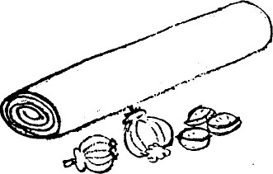
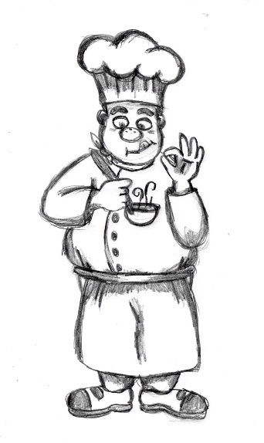
4. Simítsuk a tejfölös sajtkrémet a megsült fasírtokra, majd a burgonyával és a petrezselymes almával kínáljuk.

Desszert: Lusta túros barackkal

Hozzávalók:
3 db tojás
4 dl tej
2 csomag vaníliás cukor
10 dkg margarin (olvasztott)
4-5 szem őszibarack vagy sárgabarack
50 dkg túró
30 dkg rétesliszt
20 dkg porcukor
1/2 csomag sütőpor
1 db citrom reszelt héja

Elkészítés:
1. A lisztet, a porcukrot, a sütőport és a citromhéját összekeverjük, majd a keverék felét margarinnal kikent tepsibe szórjuk.
2. A meghámozott, majd 1cm-es gerezdekre vágott barackot ráfektetjük. Erre jön a vaníliás cukorral összekevert túró, egyenletesen terítve.
3. Ezután rászórjuk a lisztkeverék másik felét, majd egyenletesen meglocsoljuk az olvasztott margarinnal, s legvégül a tejet öntjük rá, melyben előtte elkevertük a tojásokat.
4. 180 fokra előmelegített sütőben 25-30 percig sütjük.

Viccek
HaHaHa!

Jelzőtábla
A kis béka sétál az úton. Egyszer csak egy elágazáshoz ér, ahol ezt olvassa: „Balra szépek, jobbra okosak”
A kis béka felsóhajt:
- Most szakadjak ketté?
☺
Két kígyó
Két kígyó megy a sivatagban. Melyik a bokszoló?
- A Bal boa.

Verseny helyzet
- Láttad az új lovamat?
- Láttam.
- Szerinted versenyezhetek vele?
- Amilyen gebe, még le is előzheted.

És valóban!
Skóciában megkérdez egy turista egy odavalósit:
- Mondja, kérem, mikor lehet látni a Loch Nessi szörnyet?
- Hát, általában, úgy négy-öt whisky után.

Pofon
Az apa nyitogatja a gyerek ellenőrzőjét. Matek egyes, durr egy pofon. Olvasás egyes, durr egy pofon. Ének ötös, durr egy pofon. A gyerek méltatlankodva így szól:
- De apa, ének ötös, miért kaptam a pofont?
- Mert két egyes után még volt kedved énekelni.

A skót és az ördög
A skót egy ördögöt talál a szobájában. Ráripakodik:
- Te meg hogy kerültél ide?
- A kéményen keresztül jöttem.
A házigazda nyúl a telefon után, ám az ördög visszafogja a kezét.
- Könyörgök, ne telefonálj a papnak!
- Ki gondolt a papra? A kéményseprőt hívom, hogy lemondjam a holnapi kéménytisztítást!

Gyereksarok

A bolondos falu története

Ez a bolondos falu története. Ott olyan bolondos emberek laktak, hogy olyant osztan a világon nem lehetett találni. No meg a bíró! Hát annak oszt párja nem vót. Hát egyik napon egy asszony elmegy a bíróhoz: - Jaj, bíró úr, lagzihó készülődünk, oszt só meg csak egy csepp van! Adjon má tanácsot, mit tegyünk? - Hát édes jányom, ha van egy csöpp sótok, a maradék sótokat vessétek el jó kövér fődbe, majd megszaporodik! Nos, más se köllött az asszonnak, nagyon megörült, megy haza nagy örömvel.
Már a kaputól kajabál: - Hé ember, hozd a gereblyét meg az ásót! - Minek az te? - Most gyüvök a bíró úrtúl, azt mondja, hogy vessük el a sónkat, majd megszaporodik. Na, úgy is tettek, fölástak egy darabot a kertbe, elvették a sót, legereblyézték. Oly jó esős idők jártak akkorába, jó meleg vót, egy reggel megy ki az ember, hát: hát szépen zöldül, ahol elvették a sót. Nagyon megörült: - Hű, asszony, gyere csak! Kikelt a sónk!
Nagy örömökbe még a szomszédból is átkajabálták a szomszédasszont: - Rozi te, gyere csak át, kikelt a sónk! Na, csipdosgattak belőle, nyalogatják - hű, ugye állott szaga vót. Csípte a nyelveket. - Hű te, ilyen kicsi, oszt má milyen jól csíp! De jól jártok vele, sok sótok lesz. Na, biza várták, hogy majd a só fehéredik - nem fehéredett meg. Eljött a lagzi ideje. No, ugye Sülde falujában kis házakat építettek, hát ugye a kis házra kis ajtót tettek. A menyasszony meg más falubúl hozták. No gyün elől a lakzis menet, nagy magos menyasszonyval, odaér: nem fér be az ajtón. Jaj, az örömanya elkezdett siránkozni: - Szent Isten, íllyen csúfságot, mit szólnak nekünk a faluba, hogy a menyasszony nem fér be az ajtón! Azt mondja a bíró nekik: - Hát nincs más, emberek-asszonyok, a lábát el köll vágni a menyasszonnak, majd oszt befér az ajtón! - Jaj, de- aszongya az ifjú - ha a lábát elvágjuk, hát akkor, hogy megy be? - Hű, az ténleg nem jó! Aszongya a házigazda: - Nincs más, én veszem a baltát, kivágom az ajtót. - Jaj, mán a lagzi napján nincsen poloska a tyúkra! - megint mondja a másik. Hát azt mondja az egyik, a menyecske: - Nincs más, le köll vágni a menyasszonynak a fejit! - Jaj, mán a fejit mégse - mondja az örömanya -, hát nézzetek csak rá, hát a menyasszonynak a feje a legszebb!
Hát az ténleg nem jó. Ott tanakodnak, ott jajgatnak. Nagyapám nagyapja is meg vót híva a Lagziba, az oszt mán nem bírta hallgatni őket. Aszongya: - Hát ide hallgassatok, hát hajoljon meg az a szép menyasszony, oszt majd befér az ajtón! Hát úgy is történt. Meghajult a menyasszony, szépen befért az ajtón. Jaj, megvót a nagy öröm! Nagyapám nagyapját a főhelyre ültették. Itatták-etették. - Igyon kend, egyék! De hogy hol született maga meg ez a nagy ész'? Hogy ilyen szépet, jót ki tudott tanálni! Hát a bíró meg ül ottan hegyesen, olyan kényesen, egyszer kinéz az ablakon, aszongya: - Hű, emberek, nagy baj van! Nézzetek csak ki, hogy a templomunkot hogy benyőtte a bodza meg a csipkebokor! Azt onnan ki költ húzni! - Hát de hogy bíró úr? - Hát én mán kigondoltam: az asszonyok lagzi után hazamennek, fonják a kötelet éjjel-nappal! Az emberek meg addig vetnek. Na, úgy is vót. Hazamentek az asszonyok, fontak kötelet. Mikor készen vót a nagy köteg, összedoboltatta a bíró az egész falu népit gyüjjenek össze! Összegyüttek, az a sok nép azt a nagy kötelet körültekerték a templomon, a tornyon, az egész falu belekapaszkodott, rángatták, a bíró meg vezényelt. - Hó-rukk! Egyszerre! Hát egyszer nagy csörrenés, elszakadt a kötet, rakásra estek. Jaj, alig bírtak fölkászmálódani. Na, mire fölkászmálódtak, ballagtak hazafelé, hát egyszer a bíró meglát egy nagy diófát, a sok dió húzta így az ágát egész a fődig. Aszongya: -Idehallgassatok, emberek! Hát nem mehettek el a fa mellett, hát nézzetek csak erre a fára! Milyen szomjas. Ezt be köll húzni a patakba, oszt meg köll itatni! No, belekapaszkodott az egész falu. De aszongya a bíró: - Két ember menjen föl a fára! Meg jó megtolni! No, egyik aszondta: - Én nekem a fejem szédül. A másik: - Nekem a lábam fáj. Senki nem akart fölmenni. Vót ott egy jó derék ember, aszongya: - Majd fölmegyek én, bíró úr! Megtolom én azt a fát, mint annak a rendje! No, föl is ment a nagy ember a fára, a falu népe meg rángatta. Egyszer egy nagy reccsenés: a gally levágta az embernek a fejit, az ember leesett fej nélkül a fődre. Aszongya, a bíró: - Emberek, asszonyok, vót-e ennek az embernek feje, mikor ez fölment a fára? Hát honnan tudjuk mink azt, bíró úr, hogy vót-e vagy nem vót'? - Hát senki nem tudta. Azt mondja a bíró: - Menjetek, kérdezzétek meg a feleségit! Hát elmennek: -Te Rózsi, vót-e az uradnak feje, mikor elment otthonrút? - Hát honnan tudjam én azt, hogy vót-e vagy nem vót? Hagyjad, majd megnézem a kalapját! Bemegy a házba, föltekint a fogasra: - Halljátok, nem felém én azt a kalapot sehol! Csak lehetett neki feje akkor mikor elment itthonrúl, csak a fejín vitte el azt a kalapot. No de hogy újra visszaértek, megtalálták bizony a fejet is, meg az embert is, eltemették. No de a bíró nem vesztette el a jókedvit. Azt mondja: - Hát ide hallgassatok: nekünk, ennek a falunak, Sülde falujának, elsőnek köll lenni a vármegyénél! - De hogy, bíró úr? - Úgy, hogy fölmegyek a Holdra. - Jaj, bíró úr, hát az nagyon messze van! - Dehogy van messze, nézzetek csak oda a hegy tetejire! Hát akkor kelt fel a Hold, hát bizony közel vót a hegykő. - Hát oda hordókot kiguringatni arra a nagy hegyre, oszt akkor én fölmegyek a hordó tetejire, rakjuk a hordót mindig följebb, mindig följebb, oszt a végín a Holdon leszek, oszt elsők leszünk a vármegyénél. Na, úgy is vót. Másnap az egész falu tolta a hordókat ki a hegy tetejire. Rakták egymásra, a bíró meg mindig följebb. Mindig följebb. Na, elfogytak a hordók. Aszongya, a bíró: - Hát halljátok, emberek, hát adjatok még hordót! - Há nincs mán, bíró úr, honnan? - Hát nézzetek ott alulra, alattam azt a kettőt, az a kettő, arra mán semmi szükség nincsen! Hát kivették a két hordót. A bíró lezuhant, nyakát törte. De ha akkor a bíró le nem esett vóna, most a mese is tovább tartott vóna.
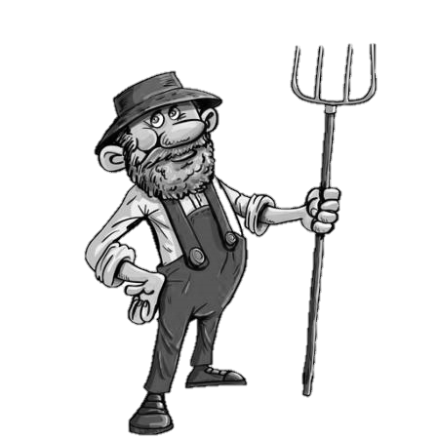

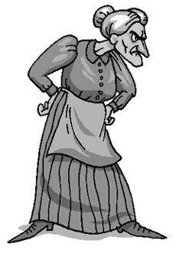

Öt pont a kanadai vadlibákról

Közösségben élünk, legyen az akár csak olyan kicsinyke is, mint mondjuk a család, vagy nagyobb, mondjuk egy iskolai osztály, egy faluközösség vagy egy egész ország. Az ember élhet egyedül, de akkor életkilátásai sokkal rosszabbak. Családban, közösségben élve sokkal kiteljesedettebb, teljesebb életet élhetünk, mely jótékony hatással van testi és lelki egészségünkre egyaránt.
Fentieket valószínűleg a kanadai vadlibák is ismerik, mert a megfigyelések szerint jól bevált recept szerint csapatban élik életüket. Talán néha nem ártana példát venni róluk.
ÖT PONT A KANADAI VADLIBÁKRÓL
1. A vadlibák csoportosan, „V"- alakban szállnak. Repülés közben mozgatják szárnyukat, s a levegő felhajtó ereje fenntartja a következő libákat. így lehetséges, hogy 71 %-kal hosszabb távolságot tudnak megtenni, mintha csak egyetlen pár repülne.
Ha egymást segítve dolgozunk, s közösségi szellemben végezzük a munkát, sokkal gyorsabban és könnyebben érjük el a célt.
2. Ha egy vadliba kirepül a sorból és egyedül próbál célhoz érni, azonnal lelassul, mert nem segíti őt többé a levegőemelő hatása, amelyet a többi vadliba szárnycsapásai biztosítanak számára. Így gyorsan visszarepül a sorba, hogy repülése könnyebbé váljon a társai erőfeszítése által.
Ha van annyi eszünk, mint egy kanadai vadlibának, akkor együtt dolgozunk a közösséggel, a közös cél érdekében.
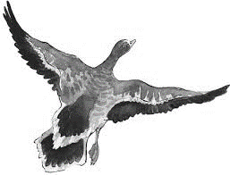

3. Amikor a vezető vadliba elfárad, egy másik veszi át helyét az élen.
A közösségben el kell fogadnunk egymásrautaltságunkat, s a megfelelő pillanatban átadni vagy átvenni a munkát éppúgy, mint a vezetést.
4. Repülés közben a hátsó vadlibák hangosan gágognak, hogy az elsőket erőfeszítéseikben biztassák.
A közösség nem létezhet szurkolók nélkül, és fontos, hogy a „gágogás" biztató legyen.
5. Ha egy vadliba megbetegszik, két társa leszáll vele, s addig együtt maradnak, amíg meggyógyul vagy elpusztul. A libák ezután visszatérnek a saját közösségükhöz, vagy hármasban, vagy már csak kettesben; olykor egy másik közösséggel röpülnek, míg el nem érik a sajátjukat.
Ha annyi együttérzés lenne bennünk, mint a vadlibákban, átsegítenénk egymást a nehéz időkön, ahogyan ők teszik.

Közreadta: Dr. Weiling Zsolt
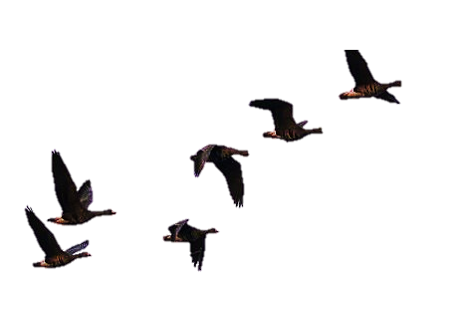

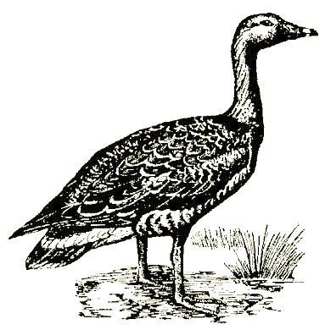

Rejtvények

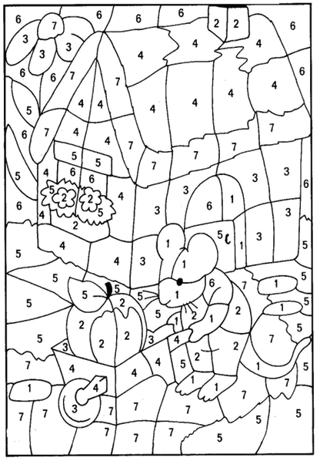
1-szürke 2-piros 3-narancs 4-citromsárga
5-zöld 6-kék 7-barna

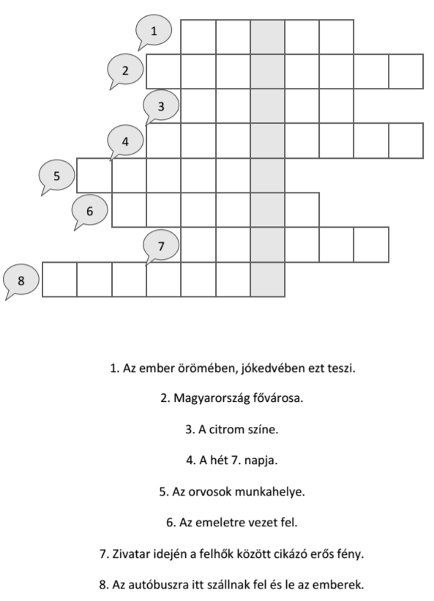

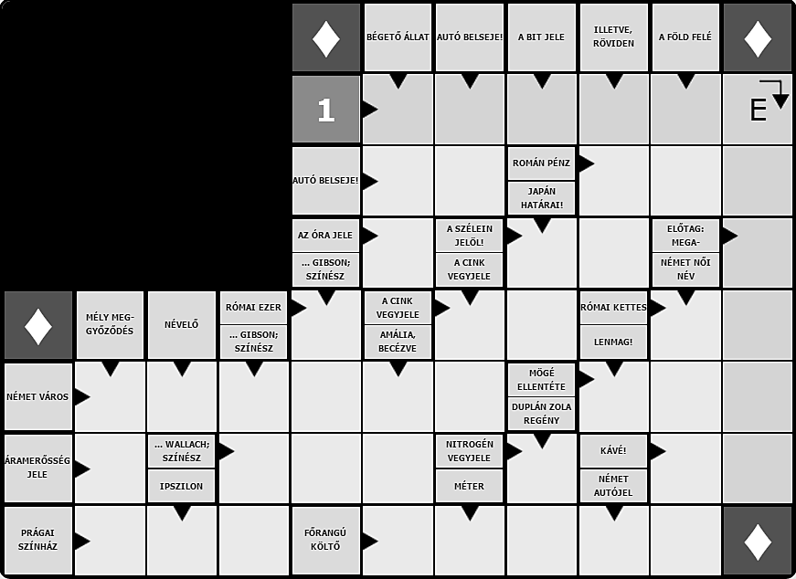

HIRDESSEN ITT VAGY A HONLAPUNKON!
www.basal.hu
,,1217-2017 Basal Jubileumi Év’’
Jubileumi Projekt 2017.
Kérdése van, vagy ötlete?
Írja meg nekünk a
basal.onk@gmail.com
e-mail címre,
vagy keressen fel minket facebookon!

https://www.facebook.com/basaltelepules/

A lap támogatója: Basal Község Önkormányzata

Szerkesztők: Burián Arnold, Neményiné Sárközi Karolina

